***Тема уроку:*** **Логарифми та їх властивості**

*Означення логарифма.*

Логарифмом додатного числа b за основою a (a >0, a ≠ 1) називається показник степеня k, до якого треба піднести число а, щоб одержати число b. (слайд 6)

*а* – основа логарифма

*Приклад:* , оскільки 23 = 8;

2, оскільки 

Також існують інші позначення логарифмів (слайд 7):

- *десятковий логарифм*

*Приклад*,  оскільки 102 = 100;

, оскільки 10-4 = 0,0001

- *натуральний логарифм* (*е – 2,718281*)

*Приклад*, ** оскільки *е1=е*

Операція знаходження логарифмів називається *логарифмуванням*

*Розповідь вчителя*

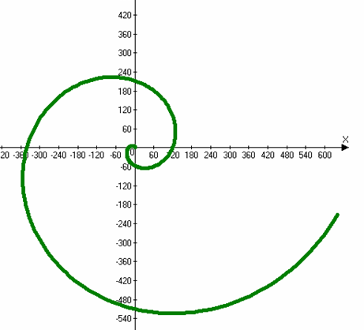Логаріфмічна спіраль або ізогональна спіраль — особливий вид спіралі, що часто зустрічається в природі. Логарифмічна спіраль – це крива, яка перетинає всі кути, що виходять із однієї точки О, під одним і тим же кутом α. (слайд 8)

Логарифмічна спіраль була вперше описана Декартом і пізніше інтенсивно досліджена Бернуллі, який називав її Spira mirabilis — «дивна спіраль». (демонструється слайди про логарифмічну спіраль у природі). (слайд 9-13).

На цьому уроці ви познайомитеся з властивостями логарифмів, що дозволяють перетворювати логарифмічні вирази, вирішувати логарифмічні рівняння і нерівності. Для цього слід пригадати властивості степенів. (Один з учнів записує властивості на дошці).

*1.*

2.

3.

4.

5

6.

7.

8.

А тепер давайте розглянемо властивості логарифмів ( слайд 15)







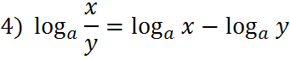



Формула ( де ) називається *основною логарифмічною тотожністю*. (слайд 16).

Формула переходу до логарифмів з іншою основою (слайд 16 ).

Розглянемо приклади на застосування властивостей логарифмів

***V. Розв’язування вправ***

1. Обчислити:

1. Перед вами 10 розв’язаних прикладів, серед яких є правильні, останні з помилкою. Вкажіть номера прикладів з помилками. (слайд 17)
2. +
3. -
4. -
5. +
6. +
7. -
8. -
9. +